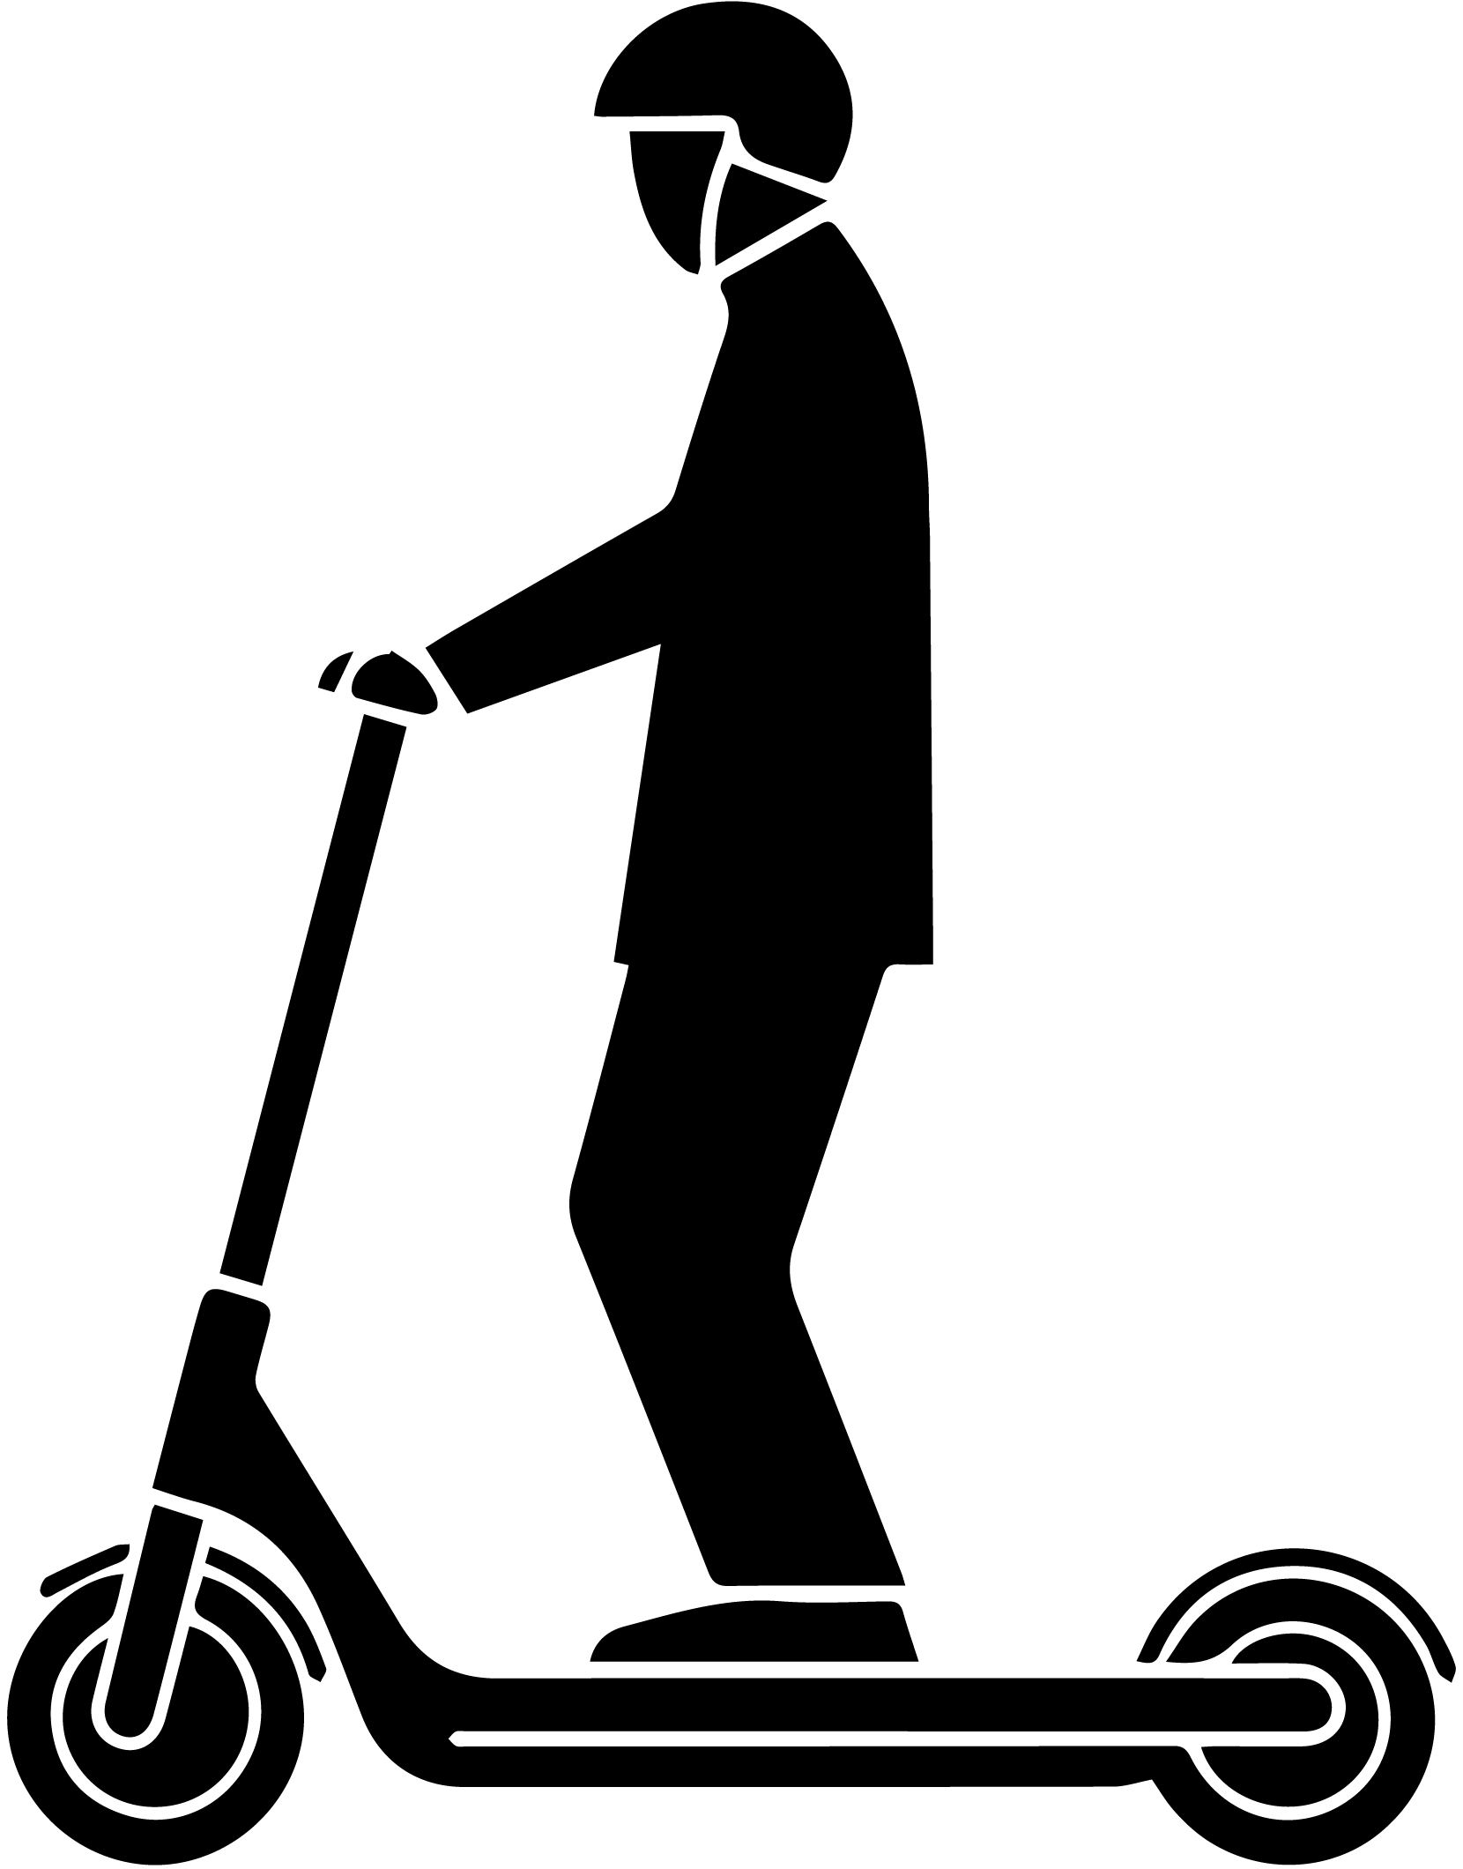

**利用禁止**

**電動キックボード**